Aufgabe 1 b) 3.

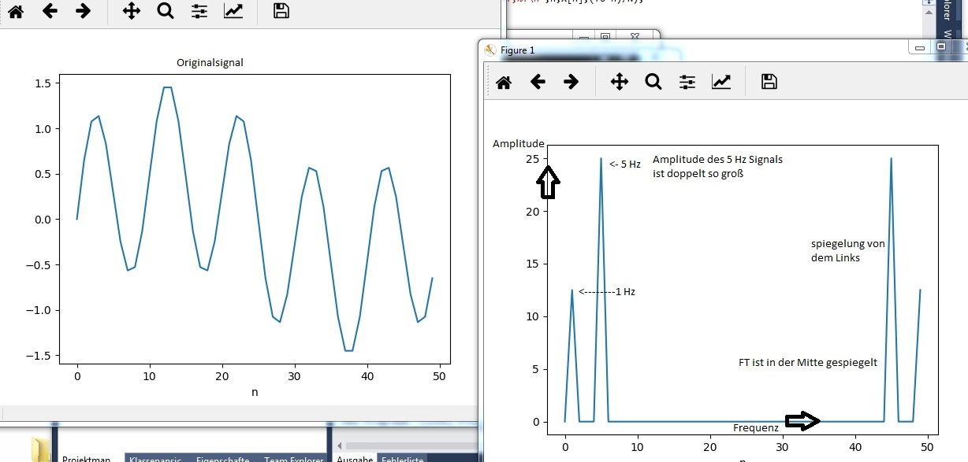

Man sieht auf dem Plot rechts 2 Peaks, je einen für das 1 Hz und das 5 Hz Signal.  
Der Peak des 5 Hz Signals ist dabei doppelt so hoch, da die Amplitude des Signals doppelt so groß ist.

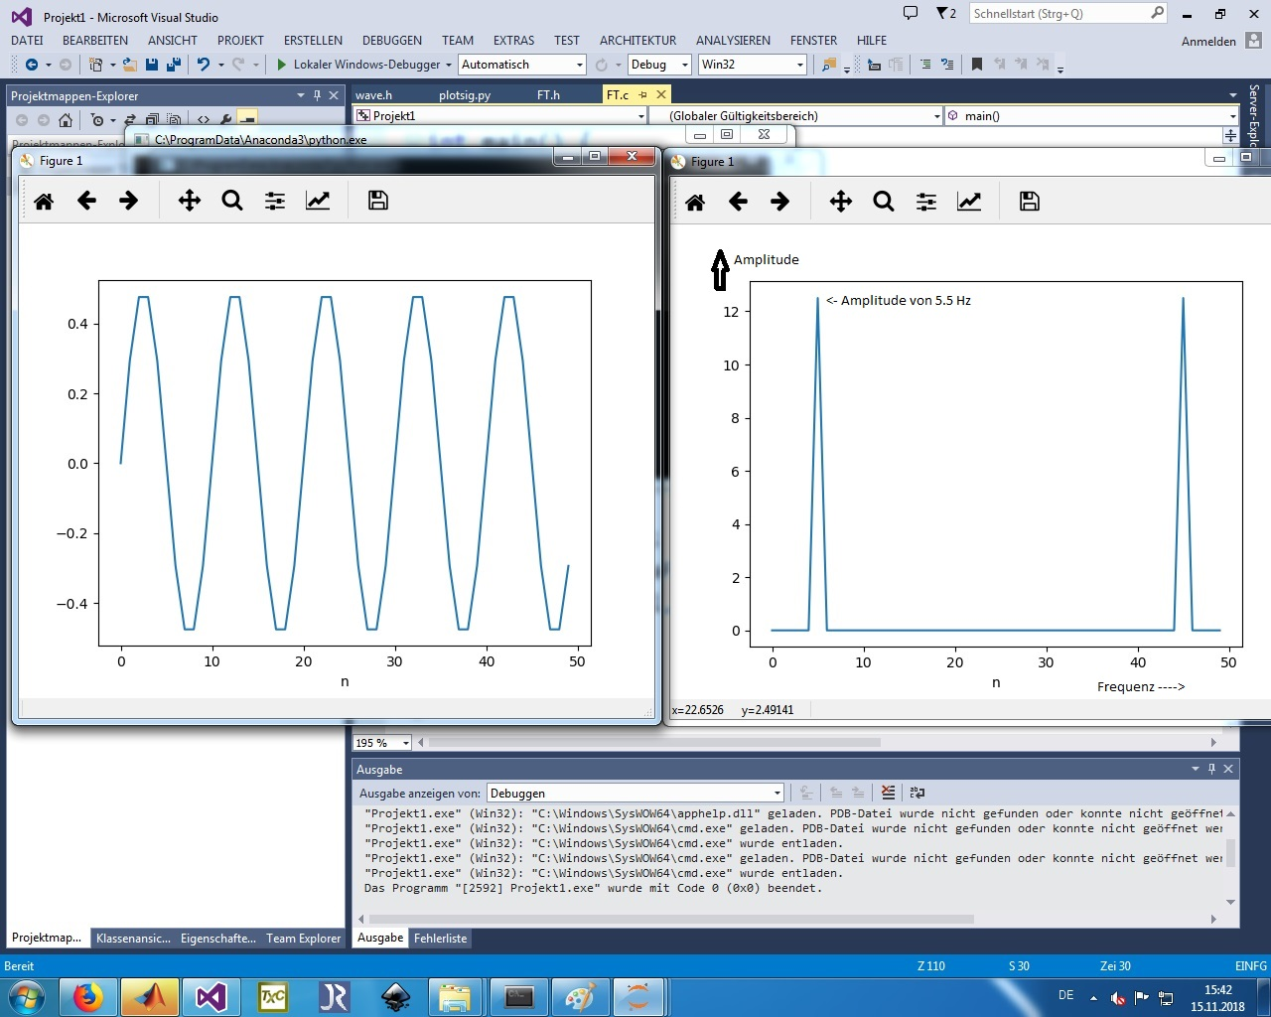

Hier sieht man nur einen Peak, den des 5.5 Hz Signals, da sich ein Signal von 0Hz im Signal nicht darstellen lässt.

Quellcode:

|  |
| --- |
| int main()  {  float* data1;  float* data2;  float* dataFinal;  size_t size = 50;  data1 = sinusSignal(50, 1, 1, size);  data2 = sinusSignal(50, 5, 2, size);  dataFinal = ueberlagern(data1, data2, size);  plot(dataFinal, size);  spektrum* sp;  sp = DFT(dataFinal, size);  plot(sp->ampl, size);  return 0;  } |